威海市文登区卫生健康局
2020年 政府信息公开工作年度报告

根据新修订的《中华人民共和国政府信息公开条例》和《山东省政府信息公开规定》(以下简称《规定》)要求,现公布威海市文登区卫生健康局2020年政府信息公开工作年度报告。
本报告由总体情况、主动公开政府信息情况，收到和处理依申请公开政府信息情况，政府信息公开相关的行政复议、行政诉讼、举报投诉情况，存在的主要问题和改进措施，其他需要报告的事项等部分组成。
本报告所列数据的统计期限自2020年1月1日至2020年12月31日止。本报告的电子版可在威海市文登区人民政府门户网站（http://www.wendeng.gov.cn/ index.html）下载。如对本报告有疑问，请与威海市文登区卫生健康局联系（地址：威海市文登区通和路2号，邮编：264400，联系电话：0631-8454848）。
- 总体情况
2020年度，威海市文登区卫生健康局认真贯彻执行《中华人民共和国政府信息公开条例》要求和省、市、区有关政府信息公开文件精神，着力加强政府信息公开工作的组织领导，完善制度建设，不断创新公开形式、扩展公开内容、丰富公开载体，实施了一系列促进卫生健康系统工作信息公开的举措，促进威海市文登区卫生健康局政府信息公开工作快速健康发展。
（一）主动公开工作情况
按要求在“威海市文登区人民政府”网站政务公开栏目及时公布威海市文登区卫生健康局机构职能、办公地址、办公时间、联系方式、负责人姓名、工作动态、公告公示等需要主动公开的政府信息。在卫生健康系统领域，主动公开威海市文登区卫生健康局承担的公共服务信息。

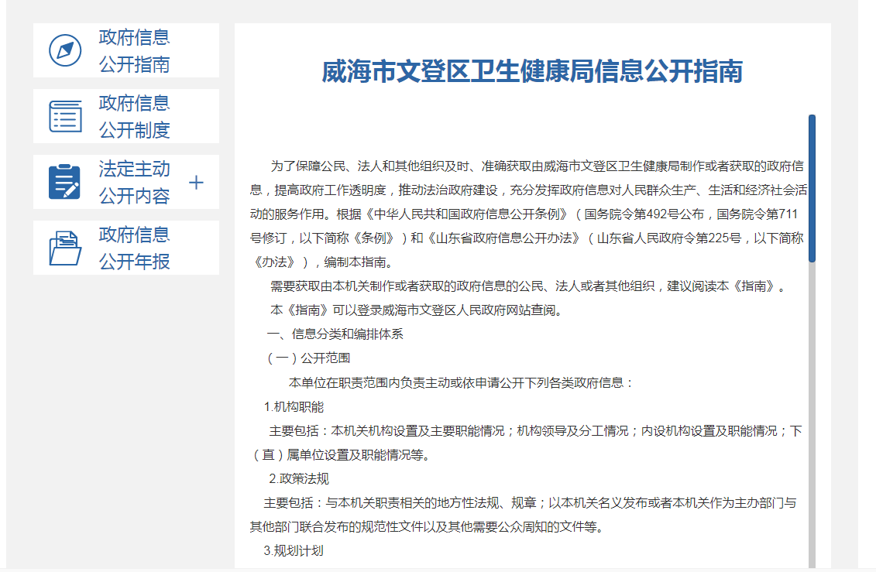

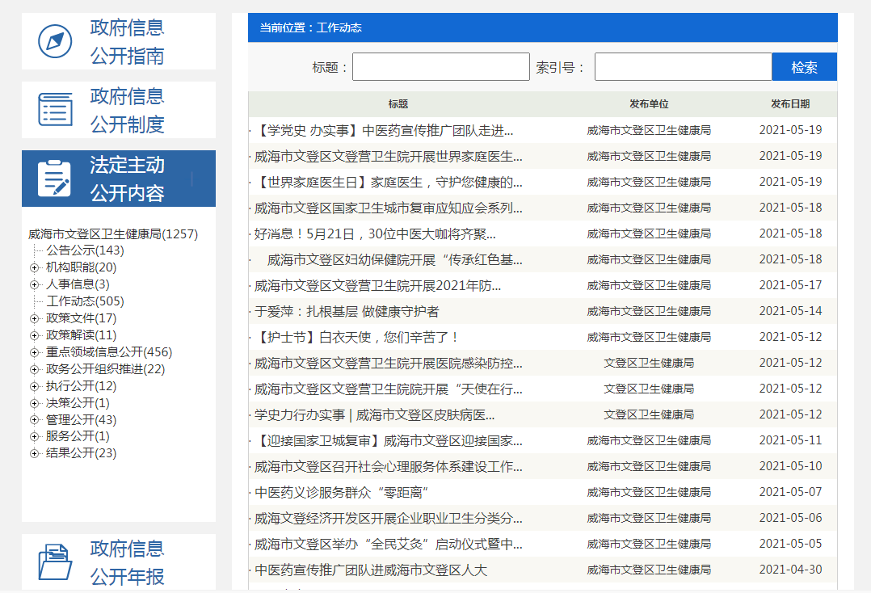

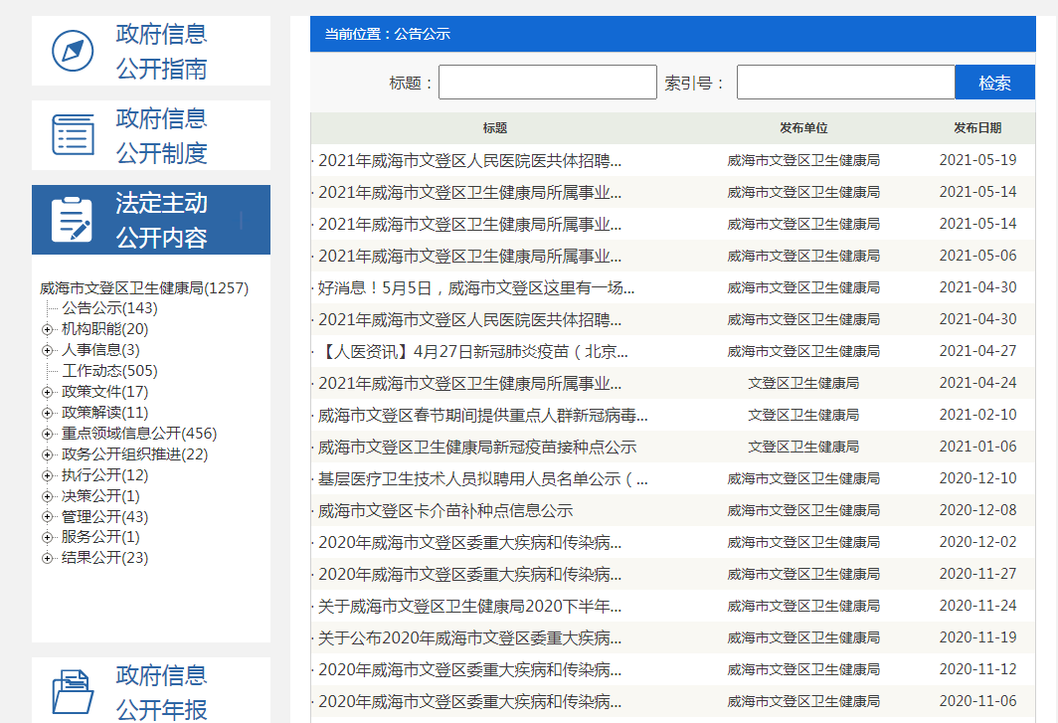

在发布解读、回应社会关切情况方面，充分发挥政务网站、微信公众号等重要载体的作用，开设政策解读专栏，统筹运用文字解读、健康文登公众号等多种形式，主动、及时、准确发布政策解读，回应社会各界关切。共发布问答解读2条、图文解读2条、领导干部解读1条。
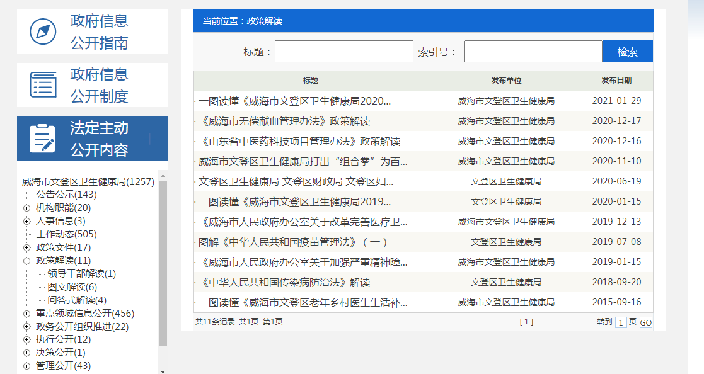

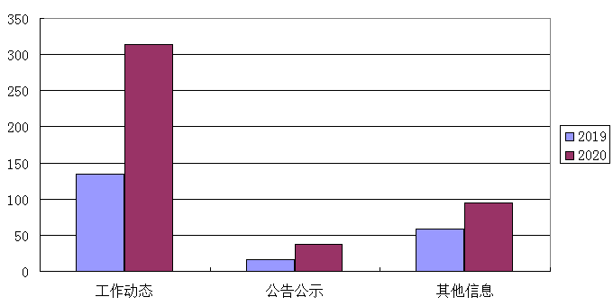
加大主动公开政府信息工作的力度，今年，威海市文登区卫生健康局在政府信息公开网站主动公开发布各类信息467条。从内容上看，发布工作动态314条：推送的信息内容通俗易懂；形式图文并茂，群众喜闻乐见，传播正能量；发布公告公示信息37条；发布财政预决算信息11条；发布其他各类信息95条。

（二）依申请公开工作情况
2020年，威海市文登区卫生健康局未收到政府信息公开申请事项。
（三）政府信息管理情况
根据威海市文登区卫生健康局局领导班子成员和工作分工变化情况，及时调整充实了威海市文登区卫生健康局政府信息公开工作领导小组成员，确保组织机构健全、工作人员到位、职责分工明确。配齐信息公开所需的办公设备，规范整理信息公开各类文件资料，安排2名工作人员负责政府信息公开工作，全局政务公开工作制度向制度化、规范化方向发展。
建立健全政府信息公开保密审查制度和责任追究制度，成立了保密审查领导小组，规范审查程序，严格遵循“谁主管、谁负责、谁公开、谁审查”的原则，逐级负责、层层把关。在确认所提交内容为可公开内容之后，再由专职人员对信息进行公开，形成了及时对拟定公开材料进行事前保密审查、事后监督检查的工作机制，确保涉密信息不公开，公开信息不涉密。
（四）平台建设情况
依托威海市文登区人民政府官网，建立和完善了信息发布与政务公开平台，不定期发布全区卫生健康领域工作动态。同时，将主动公开与群众咨询公开相结合，着力提高行政透明度和办事效率。强化了政府信息公开平台建设。加强“健康文登”公众号宣传力度，为群众了解卫生健康系统工作信息提供方便。通过开展“七五”普法、“12·4”国家宪法日宣传活动等，多形式、多角度地对《民法典》《基本医疗卫生与健康促进法》等进行宣传解读，赢得社会各界对卫生健康系统更多的理解和支持。
（五）监督保障情况
结合卫生健康系统实际工作，威海市文登区卫生健康局对包括《政府信息依申请公开工作流程细则》等在内的政务公开制度进行了修改完善，拟定了年度政府信息公开工作方案和年度工作计划。完善依申请公开、限时公开、申请受理、考核监督、保密检查、社会评议、责任追究等工作机制，进一步规范工作流程和工作标准，确保政府信息公开工作安全、有效、有序进行。
二、主动公开政府信息情况
第二十条第（一）项
信息内容 | 本年新制作数量 | 本年新公开数量  公开数量 | 对外公开总数量
规章 | 0 | 0 | 0
规范性文件 | 0 | 0 | 1
第二十条第（五）项
信息内容 | 上一年项目数量 | 本年增/减 | 处理决定数量
行政许可 | 0 | 0 | 0
其他对外管理服务事项 | 0 | 0 | 0
第二十条第（六）项
信息内容 | 上一年项目数量 | 本年增/减 | 处理决定数量
行政处罚 | 76 | 0 | 282
行政强制 | 10 | 0 | 0
第二十条第（八）项
信息内容 | 上一年项目数量 | 本年增/减
行政事业性收费 | 0 | 0
第二十条第（九）项
信息内容 | 采购项目数量 | 采购总金额
政府集中采购 | 0 | 0

三、收到和处理政府信息公开申请情况
（本列数据的勾稽关系为：第一项加第二项之和，等于第三项加第四项之和） |  |  | 申请人情况
 |  |  | 自然人 | 法人或其他组织 |  |  |  |  | 总计
 |  |  | 自然人 | 商业企业 | 科研机构 | 社会公益组织 | 法律服务机构 | 其他 | 总计
一、本年新收政府信息公开申请数量 |  |  | 0 | 0 | 0 | 0 | 0 | 0 | 0
二、上年结转政府信息公开申请数量 |  |  | 0 | 0 | 0 | 0 | 0 | 0 | 0
三、本年度办理结果 | （一）予以公开 |  | 0 | 0 | 0 | 0 | 0 | 0 | 0
三、本年度办理结果 | （二）部分公开（区分处理的，只计这一情形，不计其他情形） |  | 0 | 0 | 0 | 0 | 0 | 0 | 0
三、本年度办理结果 | （三）不予公开 | 1.属于国家秘密 | 0 | 0 | 0 | 0 | 0 | 0 | 0
三、本年度办理结果 | （三）不予公开 | 2.其他法律行政法规禁止公开 | 0 | 0 | 0 | 0 | 0 | 0 | 0
三、本年度办理结果 | （三）不予公开 | 3.危及“三安全一稳定” | 0 | 0 | 0 | 0 | 0 | 0 | 0
三、本年度办理结果 | （三）不予公开 | 4.保护第三方合法权益 | 0 | 0 | 0 | 0 | 0 | 0 | 0
三、本年度办理结果 | （三）不予公开 | 5.属于三类内部事务信息 | 0 | 0 | 0 | 0 | 0 | 0 | 0
三、本年度办理结果 | （三）不予公开 | 6.属于四类过程性信息 | 0 | 0 | 0 | 0 | 0 | 0 | 0
三、本年度办理结果 | （三）不予公开 | 7.属于行政执法案卷 | 0 | 0 | 0 | 0 | 0 | 0 | 0
三、本年度办理结果 | （三）不予公开 | 8.属于行政查询事项 | 0 | 0 | 0 | 0 | 0 | 0 | 0
三、本年度办理结果 | （四）无法提供 | 1.本机关不掌握相关政府信息 | 0 | 0 | 0 | 0 | 0 | 0 | 0
三、本年度办理结果 | （四）无法提供 | 2.没有现成信息需要另行制作 | 0 | 0 | 0 | 0 | 0 | 0 | 0
三、本年度办理结果 | （四）无法提供 | 3.补正后申请内容仍不明确 | 0 | 0 | 0 | 0 | 0 | 0 | 0
三、本年度办理结果 | （五）不予处理 | 1.信访举报投诉类申请 | 0 | 0 | 0 | 0 | 0 | 0 | 0
三、本年度办理结果 | （五）不予处理 | 2.重复申请 | 0 | 0 | 0 | 0 | 0 | 0 | 0
三、本年度办理结果 | （五）不予处理 | 3.要求提供公开出版物 | 0 | 0 | 0 | 0 | 0 | 0 | 0
三、本年度办理结果 | （五）不予处理 | 4.无正当理由大量反复申请 | 0 | 0 | 0 | 0 | 0 | 0 | 0
三、本年度办理结果 | （五）不予处理 | 5.要求行政机关确认或重新出具已获取信息 | 0 | 0 | 0 | 0 | 0 | 0 | 0
三、本年度办理结果 | （六）其他处理 |  | 0 | 0 | 0 | 0 | 0 | 0 | 0
三、本年度办理结果 | （七）总计 |  | 0 | 0 | 0 | 0 | 0 | 0 | 0
四、结转下年度继续办理 |  |  | 0 | 0 | 0 | 0 | 0 | 0 | 0
四、政府信息公开行政复议、行政诉讼情况
行政复议 |  |  |  |  | 行政诉讼
结果维持 | 结果纠正 | 其他结果 | 尚未审结 | 总计 | 未经复议直接起诉 |  |  |  |  | 复议后起诉
 |  |  |  |  | 结果维持 | 结果纠正 | 其他结果 | 尚未审结 | 总计 | 结果维持 | 结果纠正 | 其他结果 | 尚未审结 | 总计
0 | 0 | 0 | 0 | 0 | 0 | 0 | 0 | 0 | 0 | 0 | 0 | 0 | 0 | 0
五、存在的主要问题及改进措施
一是针对公众对卫生健康系统的咨询，如何对卫生健康系统信息数据进行通俗易懂而又及时、全面的分析解读上还不够细致；二是部分网民对卫生健康系统职能了解不够，开展政府开放日活动方面有待提升；三是信息公开的形式有待于进一步丰富；四是信息公开程度有待于进一步扩展。
下一步，威海市文登区卫生健康局将根据《中华人民共和国政府信息公开条例》要求，进一步强化制度建设，不断丰富和完善公开方式，加强监督检查，将政府信息公开工作提高到一个新的水平。一是加强政策解读宣传。对卫生健康法规、政策、进行详细解读，宣传有关卫生健康系统知识，使人民群众能够详细了解、全力支持卫生健康工作。二是进一步优化政府信息公开渠道。按照区政府网站集约化工作部署，对卫生健康信息进行整合优化，使网站栏目规划更加合理丰富，政务信息服务更加方便快捷。三是进一步完善政府信息公开目录。坚持“公开为原则，不公开为例外”，及时准确发布有关信息，增强服务意识，为民解忧。四是加强对工作人员的培训。组织相关工作人员深入学习政务公开有关规定，熟练掌握政府信息公开工作的流程规范，提高业务水平，增强信息主动公开意识。五是建设长效工作机制。确保威海市文登区卫生健康局信息公开工作制度化、规范化发展，深入、持续、高效地开展政府信息公开工作。
六、其他需要报告的事项
2020年度提案办理情况
今年以来，威海市文登区卫生健康局认真贯彻落实威海市文登区委、威海市文登区政府关于建议提案办理工作的重要指示精神，紧密结合卫生健康工作实际，始终坚持把办好建议提案作为推动重点工作落实的重要抓手，全面扎实推进办理工作， 2020年威海市文登区卫生健康局共办理人大代表建议1件，政协委员提案6件。
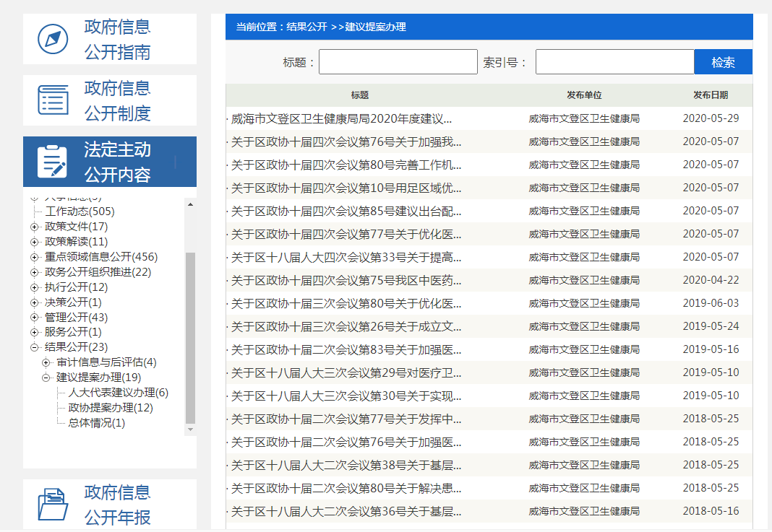

威海市文登区卫生健康局相关科室负责人迅速与各位代表委员沟通回复，并转达威海市文登区卫生健康局党组真诚的感谢与祝福。截至目前，受理的人大建议1件和政协提案6件全部办结，办结率100%，办结满意率100%。

威海市文登区卫生健康局
2021年1月29日

